20150729日 测试报告

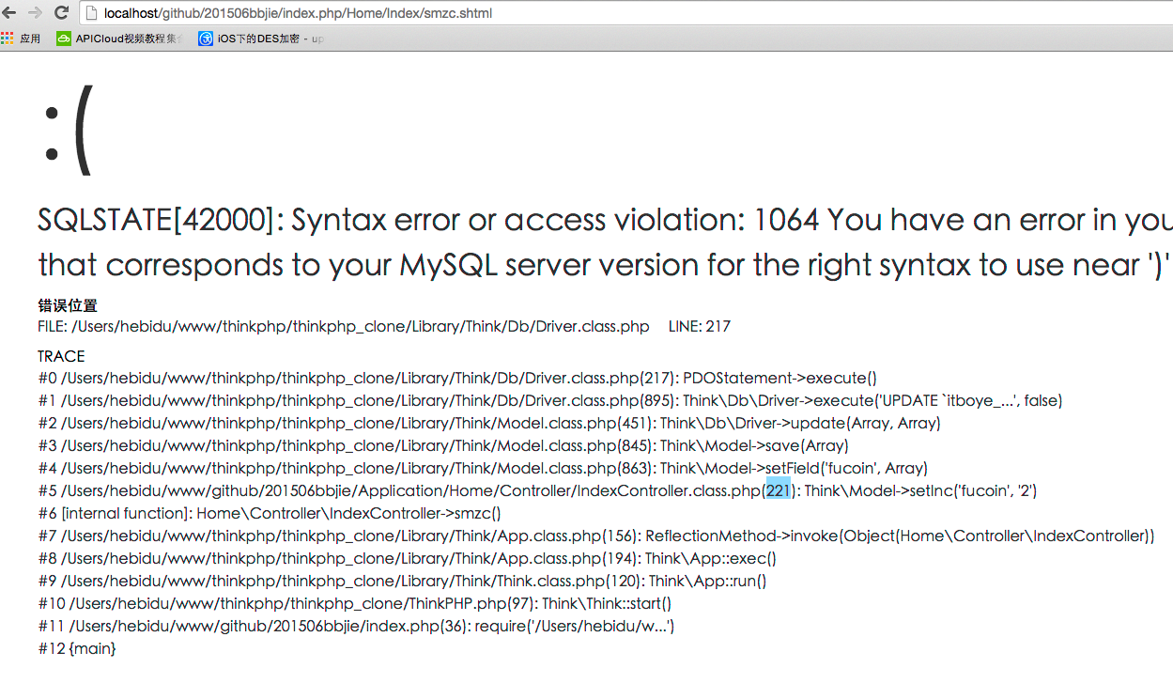

1. 注册时没有填邀请人时报错。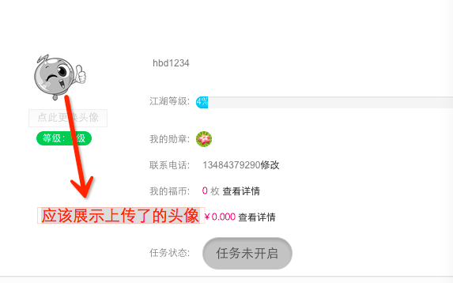

2. 头像上传了 没有显示出来

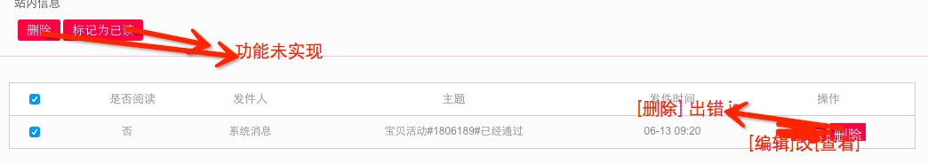

3. 站内消息 无法编辑、无法删除、标记为已读功能也不行。

站内消息 只能标记已读、查看 、删除。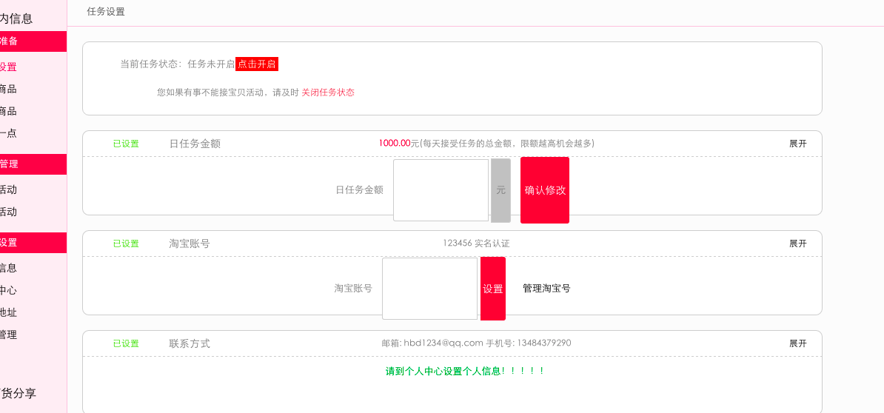

4. 试民晒货分享

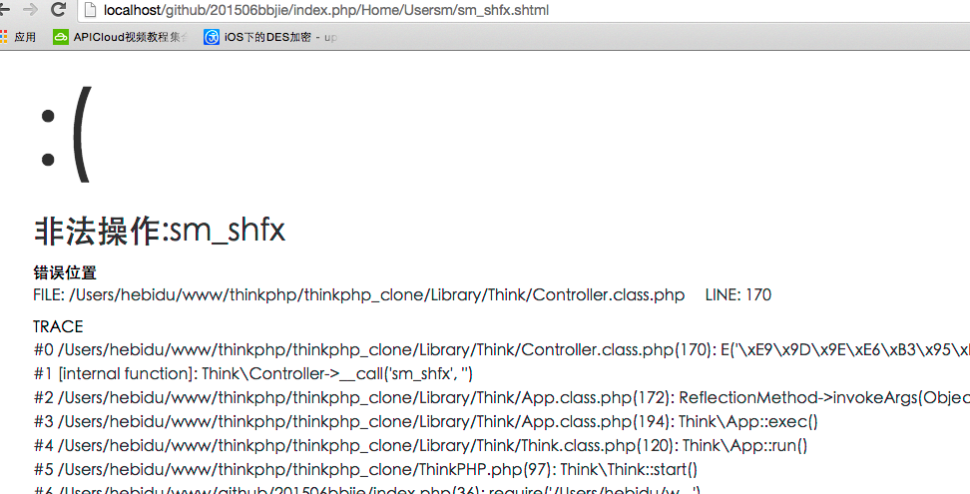

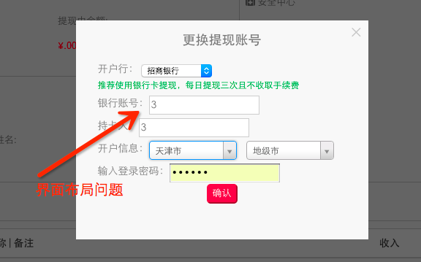

5.

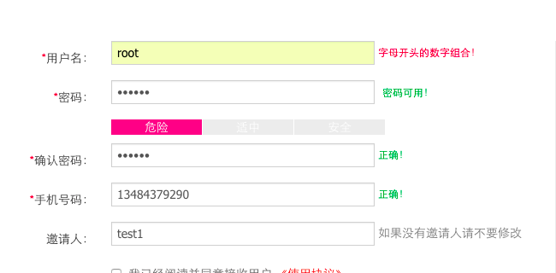

6. 用户名 纯字母 应该是可以的，

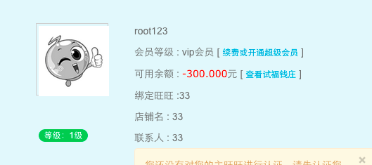

7. 可用余额为负，开通会员没做判断

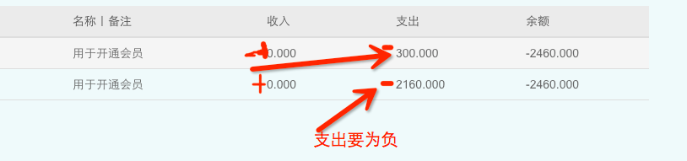

8. 支出为负－，收入为正＋

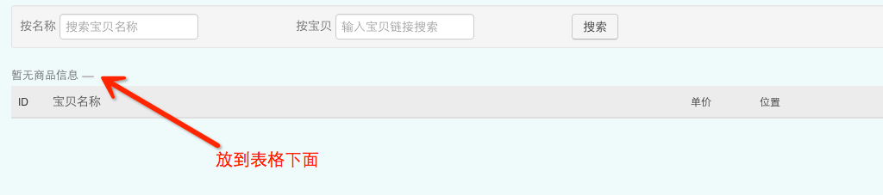

9. 放到表格下面

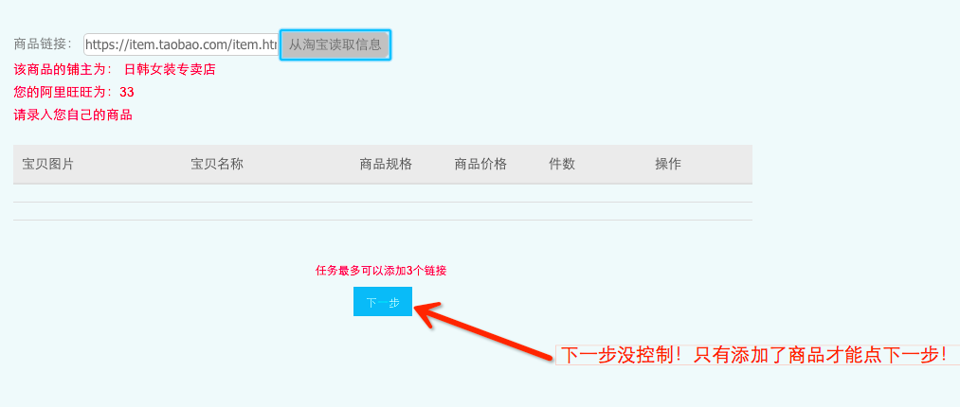

10. 只有添加了商品才能点击下一步。

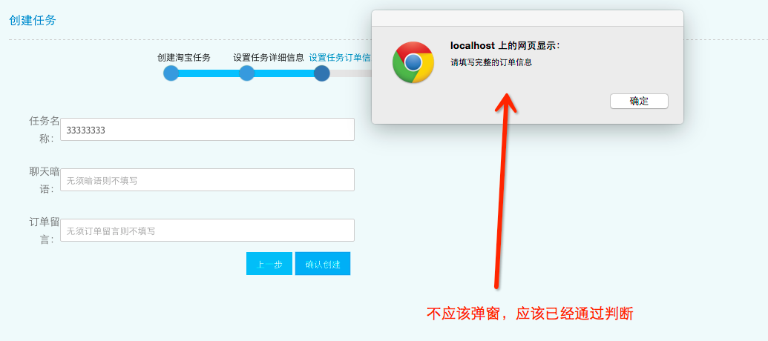

11. 已经填了任务名称，其它2个 是可选的，无需填写亦可通过。

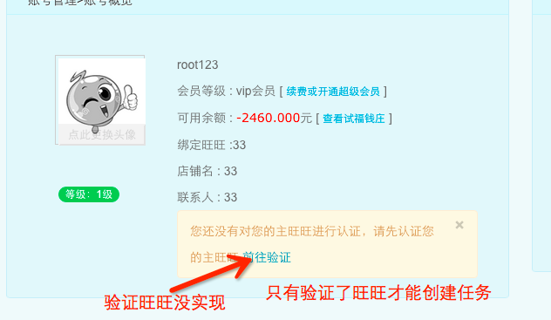

12. 只有验证了 旺旺才能创建任务。

未实现功能

1. 收藏任务（未实现）

2. 手机任务 （未实现）

3. 淘福任务 （未实现）

4. 邀请机制 （未实现）